Разработка урока

по русскому языку в 9 классе

Тема урока: Сложноподчиненные предложения с несколькими придаточными.

Учитель русского языка и литературы МОБУ ООШ № 81 г. Сочи Курасова Т.В.

Цели: углубить знания о сложноподчиненном предложении, повторить и закрепить в сознании учащихся главные признаки, по которым выделяется придаточное предложение;
дать понятие о классификации сложноподчиненных предложений с несколькими придаточными, последовательном, однородном, параллельном подчинении.

Ход урока:
- Оргмомент.
- Проверка усвоения изученного материала.
Задание №1. Работа с компьютерной программой "1С Репетитор. Русский язык". Выполнение упражнения, направленного на формирование умения разграничивать грамматические факты.
Указать, из каких частей состоит данное предложение.
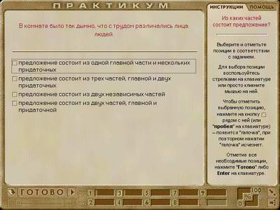
Задание №2. Работа с компьютерной программой "1С Репетитор. Русский язык". Определить, какая часть в данном сложноподчиненном предложении является главной, а какая – придаточной..
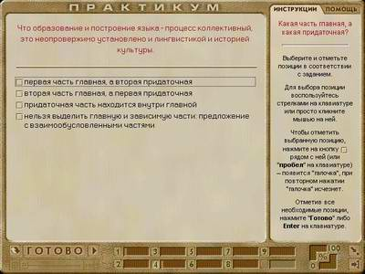
Последовательность действий ученика фиксируется программой, и, если нужно, она помогает ему (в случае необходимости ученик может обратиться к странице учебника).
По окончании работы с компьютерной программой "1С. Русский язык" учитель задает вопросы:
- По каким признакам выделяется придаточное предложение?
- Что может пояснять придаточное предложение?
Анализируются результаты теста (по % выполнения задания, зафиксированного программой), разбираются случаи, вызвавшие наибольшие затруднения.
Задание №3.
Вставьте подчинительные союзы и союзные слова. Подчеркните все члены предложения. Расставьте недостающие знаки препинания. Составьте горизонтальные схемы.

- Я пок..зал письмо Марь.. Ивановн.. ________ нашла его столь убедительн..м и трогательн..м ________ не сомневалась в успехе его. (А. Пушкин)
_________________________________________________________________________________________________
- Автор увер..н _______ есть читатели такие любопытные ________ пож..лают узнать план и внутренн..е ра..пол..жение шкатулки. (Н. Гоголь)
_________________________________________________________________________________________________
- Читатель вероятно уже догадался __________ дочь Кирилы Петровича ________ сказали мы ещё только несколько слов есть героиня наш..й повест.. . (А. Пушкин)
_________________________________________________________________________________________________
- Здесь Ноздрёв захохотал тем звонким смехом __________ зал..вает..ся только свежий здоровый человек _________ все до одного выказываются белые как сахар зубы дрожат и прыгают щ..ки. (Н. Гоголь)
_________________________________________________________________________________________________
- И я ..жёг всё _________ покл..нялся покл..нился всему __________ ..жигал. (И.Тургенев)
_________________________________________________________________________________________________
- Вдруг получил он в самом деле от управителя доклад ___________ дядя при смерти в постел.. и с ним проститься был бы рад. (А. Пушкин)
_________________________________________________________________________________________________
- Офицеры оживили общество _____________ до того времени состояло только из судьи живш..го в одном доме с какою-то диакон..цею и городнич..го рассудительн..го человека но спавш..го решительно весь день от обеда до вечера и от вечера до обеда. (Н. Гоголь)
_________________________________________________________________________________________________
- Объяснение нового материала.
Предыдущее задание подготовило учеников к восприятию новой темы: они практически увидели строение сложноподчиненных предложений с несколькими придаточными.
1. Материал § 209 "Теории" не может быть освоен учащимися путем самостоятельного чтения. Здесь обязательно объяснение учителя с чётким выделением главного принципа классификации предложений с несколькими придаточными. Этот главный принцип (признак деления, основание деления) заключается в вопросе: к чему относятся придаточные предложения – только к главному предложению или последовательно одно придаточное к другому.
Для объяснения данной темы можно использовать презентацию.
Ученики анализируют предложенные конструкции, выделяют грамматические основы предложений, доказывают, что предложения являются сложноподчиненными, определяют место главной и придаточных частей, особенности их присоединения.
Слайд 1

Слайд 2
Слайд 3

Слайд 4

Слайд 5

2. Чтение § 209 "Теории". Выяснение и разъяснение непонятных вопросов.
3. Устное выполнение упражнения № 445.
- Прочитайте предложения.
- Назовите главную и придаточные части.
- К какому предложению относится первое придаточное, второе придаточное? На какие вопросы они отвечают? Какое значение имеют? Что поясняют?
- Определите вид подчинения придаточных.
4. Письменное выполнение упражнения № 447.
Запишите сложноподчиненные предложения, расставляя знаки препинания.
Составьте схемы предложений, определите вид подчинения придаточных. Объясните выделенные орфограммы.

Я знаю что вечером к тебе придут те кем ты интересуешься и кто тебя не встревожит.
главн. прид. прид. прид.
Я знаю, что вечером к тебе придут те, кем ты интересуешься и кто тебя не встревожит.
[ – =], (что = –), (кем – = ) и (кто =).
что? кто? кто?
6. Работа с тестовой программой.
Определите вид связи придаточных предложений с главным:
1) последовательное подчинение
2) однородное подчинение
3) параллельное подчинение

- Сажая деревцо, и тем я веселюсь, что если от него сам тени не дождусь, то внук мой некогда той тенью насладится.
- Когда поезд проходил мимо Бреста, шел такой пушистый снег, что ничего нельзя было разобрать за окнами.
- Не думай, что все пропели, что бури все отгремели.
- Я чувствовал, что в душе моего приятеля есть что-то, что он хранит про себя.
- Самые богатые люди не те, кто получал много, а те, кто как раз щедрей всех других раздавал себя людям.
- Охотники в один голос все говорят, что перед рассветом всегда бывает особенно темно, что в полночь в лесу бывает самое темное время.
- Ему показалось, что никогда он еще не слышал, чтобы ветер свистел и выл так злобно.
- Когда останавливаются ночью часы в спальне и перестает стучать маятник, это будит сонного.
- Пока он говорил, я заметил, что русский язык и русская обстановка доставляли ему большое удовольствие.
- Если надо родиться поэтом, то надо родиться и народным, чтобы выразить своею личностью характеристические свойства своих соотечественников.

- Укажите, какое предложение соответствует данной схеме ( – = ), [ = ], ( = ) и ( = – ).
Знаки препинания не расставлены.

1) Если б вместо Надежды был у меня сын я не думал бы что будет со мною под старость.
2) Когда батюшка очнулся то увидел что лежит на камне и что вокруг его суетятся слуги.
3) Никак не поймешь кто вы такой на самом деле и не знаешь как с вами держаться.

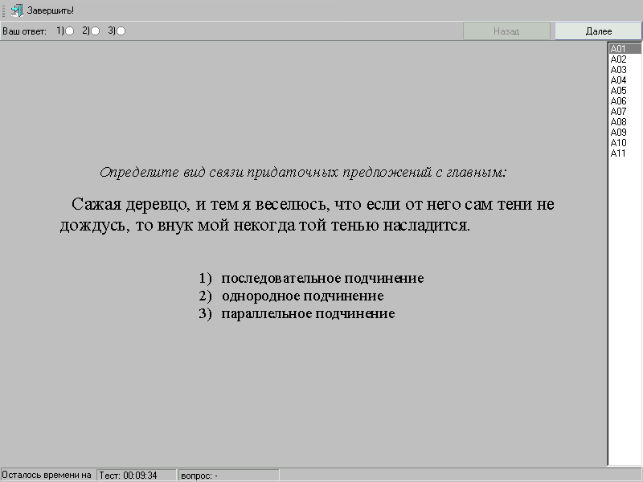
По окончании работы тестовая программа подводит итоги и выставляет оценку на основании правильного выбора учеником варианта ответа.
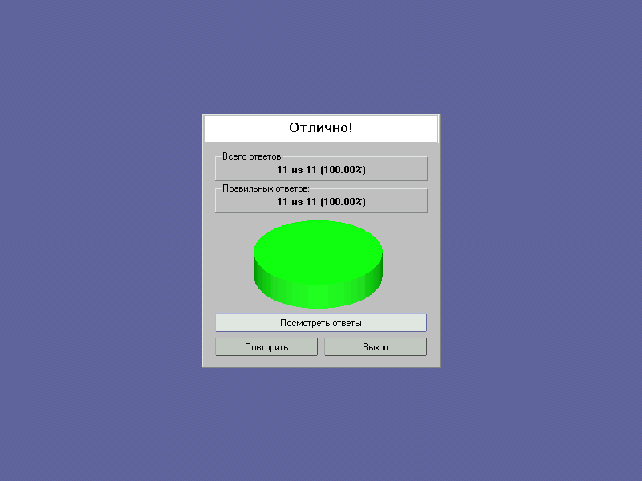
Подведение итогов.
Самостоятельно сформировать ответ на вопросы: какие виды подчинения придаточных существуют и каков алгоритм их определения.
Домашнее задание.
Подготовить рассказ на лингвистическую тему (по материалам § 209).
Выполнить упражнение № 449.
Литература.
- Бабайцева В.В. Русский язык. Теория.5-9 классы. – М.: Дрофа, 2001.
- Баh[elfhjd Русский язык. 9 класс: Рабочая тетрадь для школ с углубл. изучением русского языка . – М.: Дрофа, 2000.
- Гац И.Ю. Методический блокнот учителя русского языка. – М.: Дрофа, 2003.
- Русский язык. Практика. 9 класс / Под ред. Пичугова Ю.С.. – М.: Дрофа, 2001.

